В. Н. Огородников¹, В. Н. Сазонов¹, Ю. А. Поленов²
¹ – Институт геологии и геохимии УрО РАН, г. Екатеринбург
² – Уральский государственный горный университет, г. Екатеринбург

Геодинамические обстановки и минерагения
Уфалейского блока (Средний Урал)

Геологические и радиологические данные [7, 3, 5, 1, 9 и др.], материалы авторов и других исследователей свидетельствуют о том, что в пределах Уфалейского гнейсово-амфиболитового комплекса (рис.) проявились несколько этапов структурно-тектонических и метаморфических преобразований, каждый из которых сопровождался формированием вполне определенных магматических комплексов, которые в постмагматическую стадию продуцировали карбонатиты, пегматиты, разноформационные метасоматиты, кварцево-жильные образования и др. (табл.).

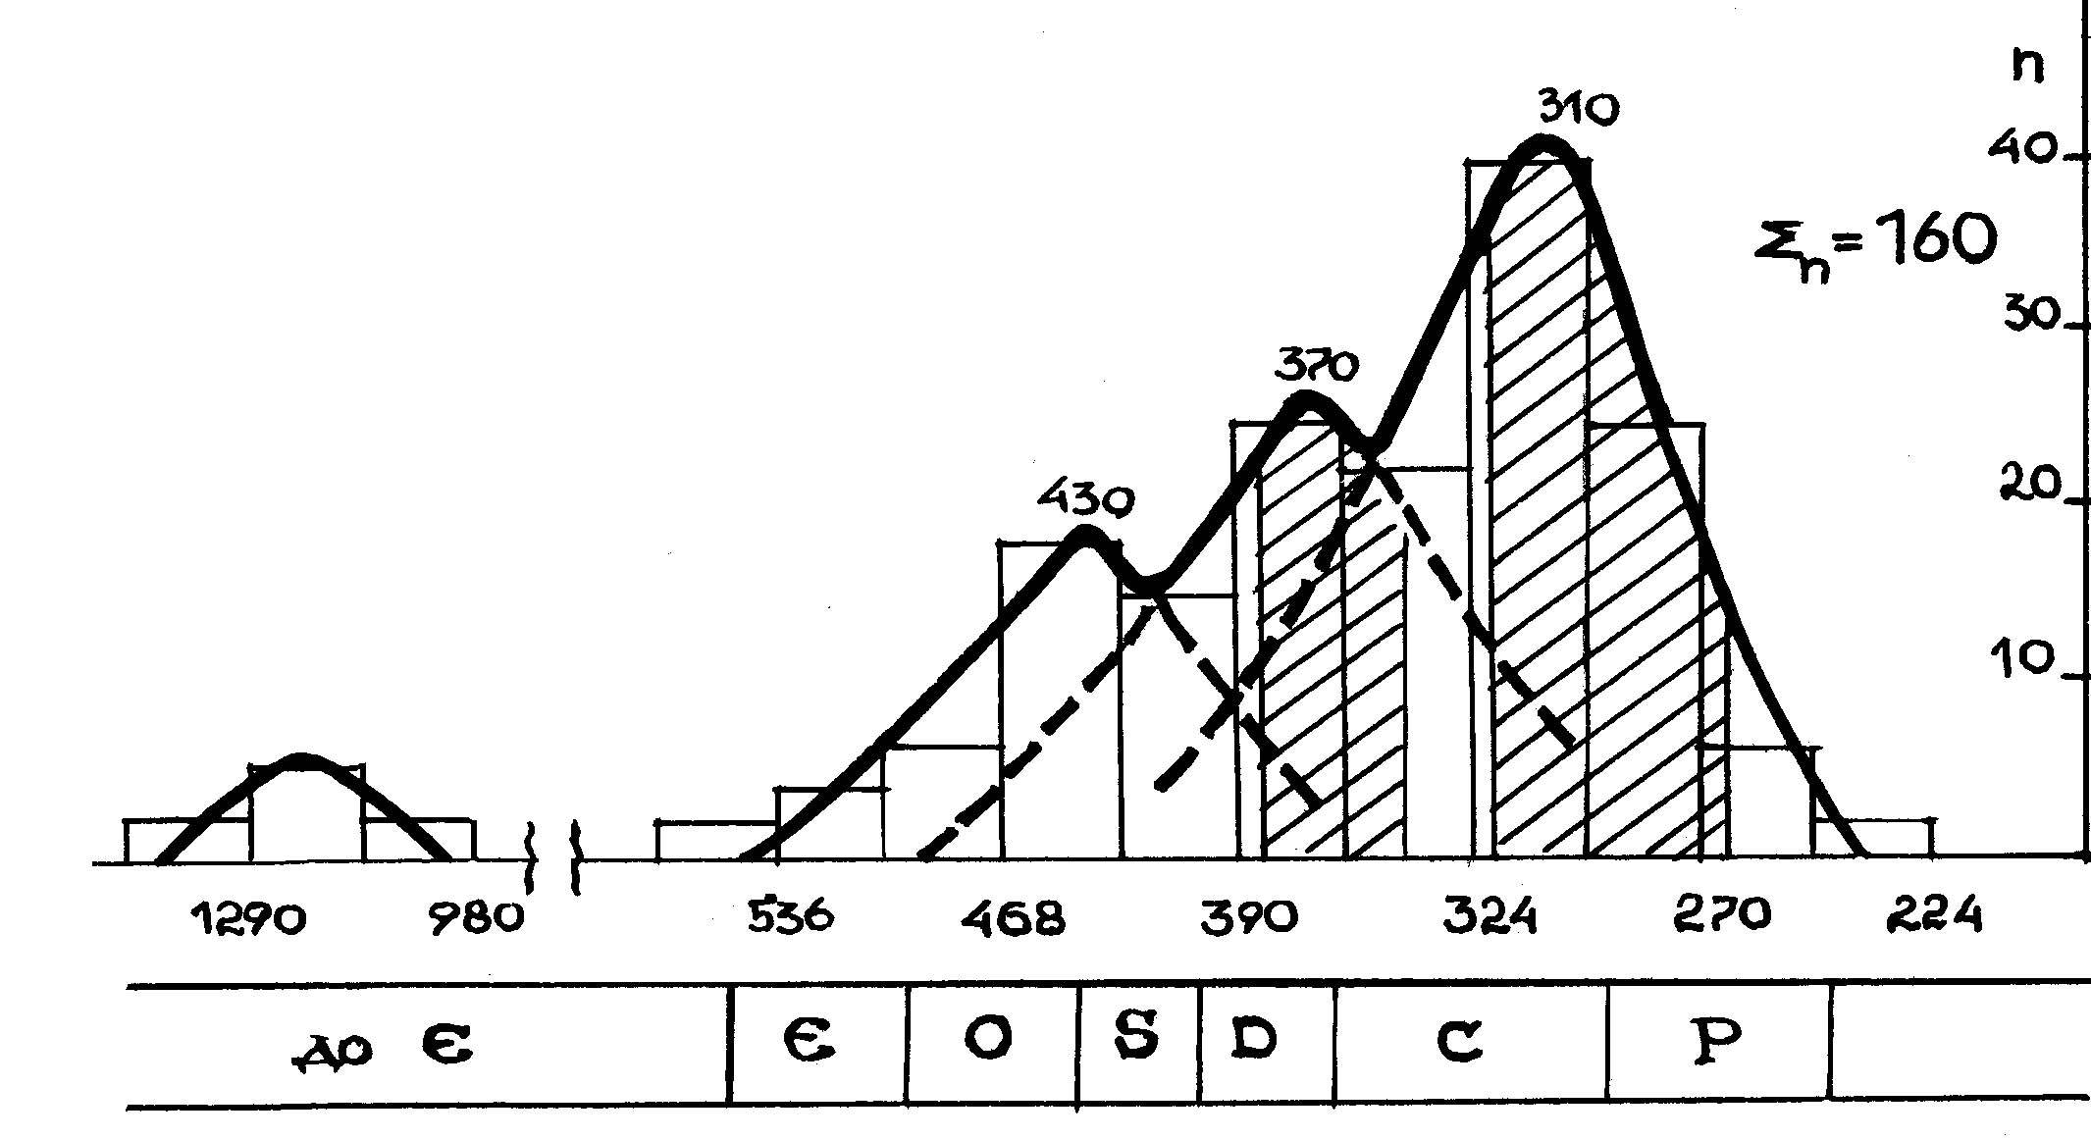
Рис. Гистограмма распределения значений абсолютного возраста пород Уфалейского гнейсово-амфиболитового комплекса (по [3] с дополнениями авторов и других исследователей). Заштрихованные области – возраст «мягкой» (ранней) и «жесткой» (поздней) коллизий.

Возрастной интервал 1.35–0.98 млрд лет отвечает среднерифейскому возрасту рифтогенного преобразования блока фундамента Восточно-Европейской платформы. Минерагенические особенности среднерифейских рифтогенных структур, разделяющих архейско-нижнепротерозойские глыбы-блоки (Тараташский, Александровский, Уфалейский, Сысертско-Ильменогорский), предопределяются образованием офиолитовых ассоциаций в виде разобщенных тектонизированных фрагментов и представленных саитовским комплексом Сысертско-Ильменогорского блока, куштумгинским, куртинским и максютовским комплексами зоны Урал-Тау [4, 8], породы которых вмещают ряд рудных и нерудных полезных ископаемых.
На этом этапе отмечается более интенсивная магматическая деятельность, формируется ряд крупных интрузий ультраосновного-основного состава. Они представлены стратифицированными массивами пироксенит-габбрового состава кусинско-копанского комплекса, а в районе Уфалейского блока – куртинским пироксенит-габбровым комплексом. Становление массивов сопровождается титаномагнетитово-ильменитовым оруденением.
Метаморфизм при диасхизисе связан с подъемом под большим давлением разуплотненного вещества глубинных зон мантии, внедрением и возникновением межлитосферной термальной аномалии, вызывающей высокотемпературные метаморфические преобразования комплексов кристаллического фундамента континентальной коры и верхней мантии.
Среднерифейский рифтогенный метаморфизм, соответствующий гранулитам алданской фации глубинности (парагенезисы, включающие гиперстен, диопсид, пироповый гранат), завершился процессами ультраметаморфизма [3] с образованием слюдяногорских щелочных биотитовых гнейсо-гранитов, калиевых гранитов (возраст по микроклину, биотиту – 1100–1215 млн лет [7]; по цирконам из гнейсов – 990–1180 млн лет [5]), различных мигматитов и анортоклазовых пегматитов с редкоземельной минерализацией, представленной иттроэпидотом, с возрастом 1100–1200 млн лет [6]. На гидротермальной постмагматической стадии образуются крупно-кристаллические кальцитовые карбонатиты, не содержащие собственных редкоземельных минералов, но концентрирующих редкоземельные элементы в кальците 0.15–0.29 мас. % TR₂O₃, в т.ч. 0.02–0.05 мас. % Y, редкоземельные элементы преимущественно иттриевого состава, тогда как во вмещающих амфибол-биотитовых гнейсах сумма РЗЭ составляет 0.003–0.04 мас. %, в т.ч. 0.008–
0.009 мас. % Y, а в анортоклазовых пегматитах 0.001 мас. % TR₂O₃, в т.ч. 0.0005 мас. % Y.

Таблица
Временная сопряженность пород Уфалейского гнейсово-амфиболитового комплекса
Рифтогенная стадия  (R₂) | Островодужная стадия  (O₂ – S) | Ранняя коллизия  (D₂ – C₁) | Поздняя коллизия  (С₃ – Р₁)
Магматизм
Офиолитовый комплекс, метаморфизованные пироксениты, горнблендиты, габброиды, щелочные граниты | Дунит-клинопироксенит-габбровая серия, нефелиновые и щелочные сиениты, граносиениты, лейкократовые, магнетитовые щелочные граниты | Плагиограниты,  гранодиориты | Нормальные  микроклиновые граниты
Метаморфизм
Глубинный гранулитовой и амфиболитовой фаций, ультраметаморфизм | Контактовый,  автометаморфизм | Зональный амфиболитовой, эпидот-амфиболитовой фаций, ультраметаморфизм | Дислокационный, амфиболитовой и эпидот-амфиболитовой фаций
Метасоматоз и оруденение
Титано-магнетиты, анортоклазовые пегматиты с редкоземельной минерализацией (иттроэпидот), кальцитовые карбонатиты | Антигоритизация, амфиболитизация, карбонатизация альпинотипных ультрабазитов с образованием магнетитовых залежей и самородного золота.  Альбититы с редкоземельной минерализацией (фергюссонит, самарскит, колумбит).  Карбонатизация амфиболитов с образованием магнетитовых залежей. Перекристаллизация рифейских кальцитовых карбонатитов с новообразованием магнетита, флогопита, пирротина | Слюдоносные пегматиты, метасоматические железистые кварциты, тела замещения (метасоматический кварц), кварцевые жилы перекристаллизации и выполнения. Эйситизация, березитизация- лиственитизация, сопровождаемые кварцевыми жилами  с сульфидами | Керамические пегматиты, метасоматические кварциты (кианитовые, графитовые, слюдяные), кальцитовые, кальцит-доломитовые карбонатиты с флогопитом, апатитом, амфиболом, рутилом, сфеном, апатитом, ксенотимом. Жилы вторично-зернистого гранулированного кварца (кыштымский, уфалейский и егустинский типы), первично-зернистого стекловидного кварца жил выполнения. Грейзенизация с образованием фенгита и молибденита

Полный раскол Восточно-Европейской платформы и обновление рифейских разрывных нарушений произошло в ордовике (480 млн лет). В истории развития Уральского палеоокеана в ордовике-силуре на Среднем–Южном Урале отчетливо проявились парные гипербазит-базитовые магматические комплексы. Ранний член таких комплексов – это стандартная офиолитовая триада (гарцбургит-габбро-базальт), а поздний – постофиолитовая дунит-клинопироксенит-габбровая серия, нередко завершающаяся сиенитоидами, щелочными гранитоидами и карбонатными метасоматитами, которые несут акцессорную ниобий-редкометально-железорудную минерализацию.
Постмагматическая стадия, связанная со становлением сиенитоидов и щелочных гранитов, во вмещающих амфиболитах, биотитовых гнейсах, щелочных гранитах и пегматитах проявляется в виде альбитизации и флогопитизации, которая сечет анортоклазовые пегматиты и кристаллы иттроэпидота среднерифейского возраста. С образованием альбититов связано появление редкоземельных, собственно иттриевых минералов – фергюссонита и колумбита.
Интервал 380–320 млн лет характеризует раннюю коллизию. В результате тангенциального сжатия Уфалейский гнейсово-амфиболитовый блок был сорван на нижних горизонтах и перемещен в верхние горизонты земной коры по Таганайско-Указарской шовной зоне смятия в западном направлении. Метаморфическая зональность среднепалеозойского этапа имеет отчетливую линейно-купольную форму, обусловленную развитием Таганайско-Указарской шовной зоны смятия со смещением теплового фокуса к востоку от нее. Главный коллизионный шов и Серебрянско-Слюдяногорская шовная зона представляли собой зону разуплотнения с широким развитием процессов гранитизации, мигматизации, многочисленных метаморфогенных жил перекристаллизации, сложенных грануломорфным кварцем, внедрения магматических масс тоналит-гранодиоритовой формации с формированием в надкровельном пространстве невскрытых массивов многочисленных тел редкометальных и слюдоносных, мусковитовых пегматитов с достаточно мощными и протяженными зонами метасоматического мелкозернистого кварца, а также многочисленных кварцевых жил выполнения, сложенных гигантозернистым стекловидным кварцем. Метасоматический мелкозернистый кварц тел замещения (уфалейский тип), как и кварц-мусковитовый комплекс слюдоносных пегматитов, отчетливо замещает смятые в складки карбонатиты и сечет крупные зерна магнетита в кальцит-магнетитовых карбонатитах, с новообразованием мелких октаэдров магнетита. Образуются метасоматические тела кварц-магнетитовых кварцитов. Возраст слюды из пегматитов 330–365 млн лет. С гидротермальными образованиями плагиогранитных и гранодиоритовых интрузий, зон кислотного выщелачивания, окварцевания, концентрации редкоземельных элементов обычно не происходит [2], что объясняет отсутствие метасоматических карбонатитов во время ранней коллизии и низкий уровень содержания редкоземельных элементов в метасоматических кварцево-жильных телах.
Усложнение в метаморфическую зональность внесла позднепалеозойская «жесткая» коллизия (320–240 млн лет), основная роль в которой была отведена Главному коллизионному шву. Движения континентов в это время привели к почти полному поглощению палеоокеанических структур, и основной теплопоток устремился в шовную зону смятия Главного коллизионного шва, сформировав вдоль него высокотемпературное, до уровня амфиболитовой фации, высокобарическое эклогит-сланцевое обрамление Уфалейского гнейсово-амфиболитового комплекса, и, метаморфизовав интенсивно дислоцированные толщи Маукско-Карабашской зоны на уровне низов амфиболитовой, эпидот-амфиболитовой и зеленосланцевой фаций.
В высокобарической обстановке метаморфизма формируются кварц-жильные поля гранулированного кварца, деформируются и гранулируются кварц-мусковитовые тела мусковитовых пегматитов и мигматитов. С этим этапом сопряжено возникновение гранулированного кварца за счет рекристаллизации ранних кварцевых жил стекловидного кварца, образованных в этап ранней коллизии. Наряду с жилами гранулированного кварца в зоне влияния Главного коллизионного шва картируются кварцевые жилы сложенные стекловидным, реже – молочно-белым, кварцем. Этот этап сопровождался становлением микроклиновых гранитов, с которыми связано образование керамических пегматитов и поздних метасоматических кальцит-доломитовых карбонатитов с ксенотимом и имеющих вновь иттриевую специализацию. В зонах развития среднерифейских карбонатитов, наложенных на анортоклазовые пегматиты с иттроэпидотом, наблюдаются перекристаллизация и новообразование крупных кристаллов иттроэпидота в гранулированном кварце, ксенотима, рутила, апатита, сфена. Возраст нормальных микроклиновых гранитов, керамических пегматитов, метасоматитов и карбонатитов составляет 330–245 млн лет (см. рис.).

Литература
- Белковский А. И., Краснобаев А. А., Локтина И. Н. и др. Состав, возраст домиаскитовых сиенитов и проблема возраста сиенит-миаскитовой формации Урала // Уральский минералогический сборник, 2000. № 10. С. 132–141.
- Геология месторождений редких элементов. Основные вопросы геохимии редкоземельных элементов и иттрия в эндогенных процессах. Труды ВИМС, 1962. Вып. 15. 106 с.
- Кейльман Г. А. Мигматитовые комплексы подвижных поясов. М.: Недра, 1974. 199 с.
- Коротеев В. А., Зоненшайн Л. П., Парначев В. П. и др. Офиолиты Южного Урала. Свердловск: Труды Ильменского заповедника УрО АН СССР, 1986. 80 с.
- Краснобаев А. А. Циркон как индикатор геологических процессов. М.: Наука, 1986. 147 с.
- Минеев Д. А. Редкоземельный эпидот из пегматитов Среднего Урала // ДАН СССР, 1959. Т. 127. № 4. С. 865–868.
- Овчинников Л. Н. Обзор данных по абсолютному возрасту геологических образований Урала // Магматизм, метаморфизм, металлогения Урала, 1963. Т. 1.
- Парначев В. П. Магматизм и осадконакопление в позднедокембрийской истории Южного Урала // Автореф. дис. … д.г.-м.н. Екатеринбург, 1987. 38 с.
- Шардакова Г. Ю., Шагалов Е. С., Ронкин Ю. Л. и др. Новые данные о возрасте гранитоидов нижнеуфалейского массива // Ежегодник–2004. Екатеринбург: ИГГ УрО РАН, 2005. С. 308–310.

